**[1]**

Practica 3. Problemas de Minimización

**Objetivo:** Que el alumno reconozcan los datos que caracterizan un problema de minimización y los resuelvan

**Instrucciones**

**Utilizando la metodología de la investigación de operaciones realice:**

1. **La formulación del problema (determinación del objetivo, alternativas, restricciones y variables de decisión).**
2. **Construya el modelo matemático.**
3. **Encuentre la solución por el método gráfico.**

Dorian Auto fabrica automóviles de lujo y camiones. La compañía opina que sus clientes más idóneos son hombres y mujeres de altos ingresos. Para llegar a estos grupos, Dorian Auto ha emprendido una ambiciosa campaña publicitaria por TV, y decidió comprar comerciales de un minuto en dos tipos de programas: programas de comedia y juegos de futbol americano. Cada comercial en programas de comedia lo ven 7 millones de mujeres de altos ingresos y 2 millones de hombres también de altos ingresos. Dos millones de mujeres de altos ingresos y 2 millones de hombres de altos ingresos ven cada comercial en juegos de futbol. Un anuncio de un minuto en los programas de comedia cuesta 50,000 dólares y un comercial de un minuto en un juego de futbol cuesta 100,000 dólares. A Dorian le gustaría que por lo menos 28 millones de mujeres de altos ingresos y 24 millones de hombres de altos ingresos vieran sus comerciales. Utiliza la programación lineal para determinar cómo Dorian puede alcanzar sus objetivos publicitarios al mínimo costo.

**1.- Formulación del problema:**

Dorian debe decir cuántos anuncios en los programas de comedia y en el futbol debe comprar, por lo que las variables de decisión son

X1= número de anuncios de un minuto comprados en programas de comedia

X2= número de anuncios en un minuto comprados en los juegos de futbol

Luego, Dorian quiere minimizar costo total de los anuncios (en miles de dólares).

Costo total de los anuncios

= Costo de los anuncios en programas de comedia + costos de los anuncios en juegos de futbol

=(costo/anuncio de programas de comedia)(total de anuncios en programas de comedia)

+(costo/anuncio en el futbol)(total de anuncios en el futbol)

= 50X1+100X2

Entonces, la función objetivo de Dorian es:

Min Z=50X1 + 100X2

Dorian se enfrenta a las siguientes limitaciones:

**Restricción 1** Los anuncios deben alcanzar por lo menos a 28 millones de mujeres de altos ingresos.

**Restricción 2** Los anuncios deben llegar por lo menos a 24 millones de altos ingresos.

**2.- Construcción del modelo matemático:**

Min Z= 50X1 + 100X2

s.a 7x1 +2x2 ≥28 (MAI)

2X1 + 12X2 ≥ 24 (HAI)

X1, X2 ≥ 0

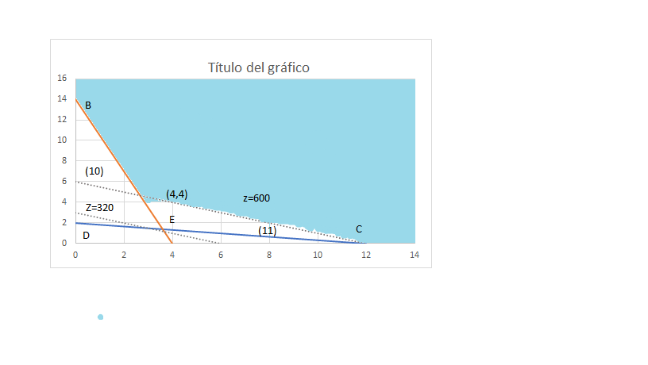**Obtención de la solución óptima:**

Dado que Dorian debe minimizar el costo total de los anuncios, la solución óptima del problema es el punto que tenga el valor Z más pequeño en la región factible. Para encontrar la solución óptima, es necesario trazar una receta de isocostos que cruza la región factible. Una recta isocostos es cualquier recta en la cual todos los puntos tienen el mismo valor Z (el mismo costo). Se escoge en forma arbitraria la recta de isocostos que pasa por el punto **(X1=4, X2=4)**. Para este punto **z = 50(4) + 100(4) = 600**, y se gráfica la recta de isocostos Z=50X1+100X2 =600.

El valor óptimo de **Z** es **Z=50(3.6) +100(1.4) = 320 =320,000** dólares. [2].

1. (2016). [Figura]. Recuperado de *https://pixabay.com*
2. Winston, W. L. (2005). *"Investigación de Operaciones. Aplicaciones y Algoritmos".* (4ª edición). México: Thomson. p. 60-62